Pavia, 12 marzo 2018

COMUNICATO

**Il San Matteo coordina una ricerca europea sulle nanoparticelle**

San Matteo al centro di un nuovo progetto di ricerca internazionale, finanziato dalla Comunità Europea, attraverso la piattaforma Euronanomed che investe, in particolare, nel campo della medicina rigenerativa e della nanomedicina.

Lo studio ha come acronimo ARROW NANO e sarà coordinato da Federica Meloni, pneumologa del Policlinico. “Si tratta di individuare – spiega - un nuovo approccio terapeutico che come una freccia (arrow, appunto) colpisca specificamente le cellule che sono la causa di malattie respiratorie su base fibrotica. La fibrosi (un processo di cicatrizzazione) colpisce il tessuto polmonare in pazienti affetti da sclerodermia (o altre patologie reumatologiche) e da rigetto cronico di polmone trapiantato”.

La malattia, naturalmente, compromette fatalmente la funzioni dell’organo, portando alla morte il paziente.

“Le cellule responsabili del processo di fibrosi – continua la specialista del San Matteo - sono i fibroblasti che proliferano e producono collagene ed altre proteine. É specificamente contro queste cellule che sono disegnati i nanoveicoli che studieremo: nanoparticelle d’oro o di liposomi che contengono farmaci e che, se i risultati saranno positivi, potranno essere somministrati per via inalatoria”.

La ricerca coinvolge un consorzio di Università italiane (Milano Bicocca, Messina, Torino e, naturalmente, Pavia) e altri centri di rilievo europeo: il CNR di Parigi, deputato allo sviluppo e preparazione di liposomi da somministrare per via inalatoria; i laboratori di Reumatologia dell’Università di Madrid e di Chirurgia Toracica dell'Università di Vienna, che si occuperanno di valutare questi nuovi nanoveicoli su due modelli animali di malattia.

Il San Matteo (a cui sono stati erogati 250.000 euro) si occuperà di ideare e progettare i nuovi nano- farmaci, di studiarne la efficacia in laboratorio e di coordinare gli altri ricercatori

La durata del progetto è di tre anni. Se alla fine di questo periodo i risultati saranno quelli sperati, i ricercatori potrebbero essere pronti a brevettare i nuovi nanoveicoli, ad avviarne la produzione e ad iniziare gli studi sull'uomo

Ufficio Stampa

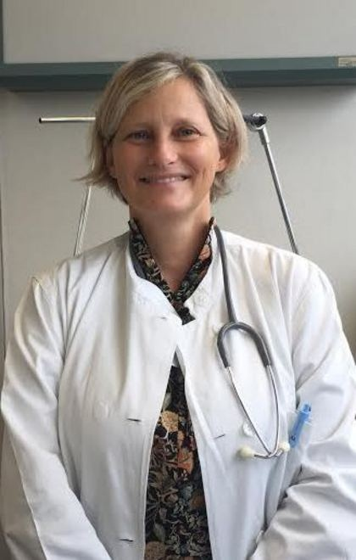 Federica Meloni